Vejledermøde 19/5

**Deltager:** Alle gruppemedlemmer og vejleder

**Tid og sted:** 139E klokken 12:00

# Agenda

* **Fremvisning af rapport skruktur/indholdsfortegnelse**

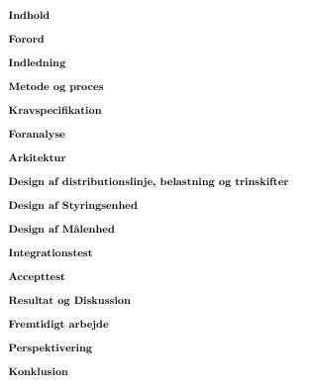

* **Skal accepttest med i rapporten? Eller er en reference til dokumentationen nok?**
* **Skal personlige konklusioner med i rapporten?**
* **Skal teori om systembeskyttelse inddrages i rapporten?**
* **Evt.**